2024年10月嘉善县第一人民医院医共体公开招聘编外合同制工作人员公告

嘉善县第一人民医院医共体因业务发展需要，经医共体党委领导研究决定，拟公开招聘编外合同制工作人员，现将有关事项公告如下：

1. **招聘岗位和人数 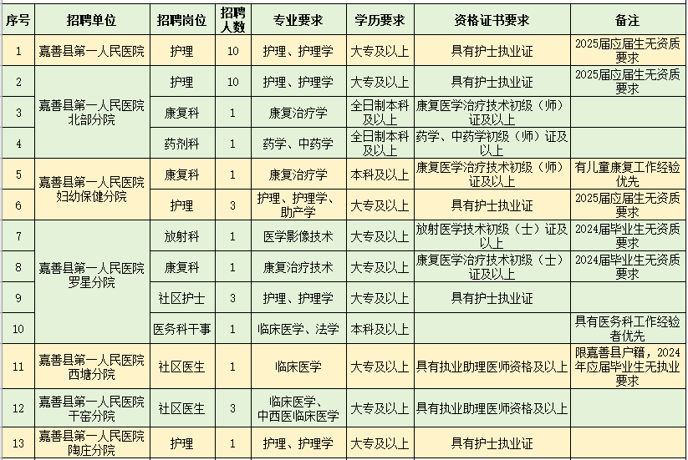**

**二、招聘范围、对象和条件**

**三、招聘程序和办法**

招聘工作贯彻公开、平等、竞争、择优的原则，坚持德才兼备的用人标准，按照发布招聘公告、报名、考试、体检、考核、公示、录用等程序进行。

1. **报名及资格审核**

报名方式为网上报名，不受理现场报名。

1. **报名时间：**2024年10月16日8时 - 2024年10月22日16时。
2. **报名方式：**报名人员于规定时间内通过微信或钉钉扫描下方二维码提交报名信息并上传报名相关材料（原件的扫描件），报名资料经单位审核后会回复确认。材料原件后续环节审核。所提供材料不全或材料审核不符合报名条件的不能参加。

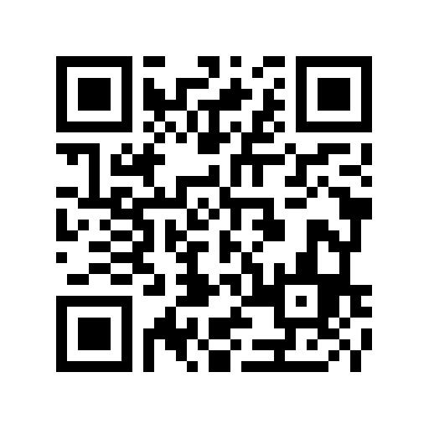

1. **报名材料：**

（1）本人签名的嘉善县第一人民医院医共体公开招聘编外工作人员电子报名表（插入彩色电子证件照）；

（2）本人有效居民身份证原件扫描件（正反两面）；

（3）2025年全日制普通高校应届毕业生提供就业推荐表、就业协议书或学校提供的学籍证明扫描件；

（4）历届生提供毕业证书原件扫描件，有专业技术资格证书、执业资格证书、上岗证等证书的提供原件扫描件。

**4.资格审核：**

报名结束后，招聘单位根据招聘岗位所需条件对报名人员进行资格审核。报名人员经资格审查合格后方可参加考试。报名人员应对自己所提供材料的真实性、准确性负责，如因所提供材料及填写内容不真实、不准确、不全面而影响本人考试或录用的，由报名人员本人负责。

**（二）考试**

1.一般以面试方式进行。面试成绩满分为100分，合格分为70分，不合格者淘汰。面试时间会另行通知，未按规定时间参与面试，视为放弃，地点到嘉善县第一人民医院7号楼5楼医学模拟培训中心。  
2.如遇经资格审查后符合报考条件的报名人数达到招聘岗位计划数的15倍及以上的情形，则相应增加笔试环节。笔试成绩总分为100分，笔试占总成绩的50%，面试占总成绩的50%。面试、总成绩合格分均为70分，不合格者淘汰。

**（三）体检**

根据成绩从高分到低分按招聘岗位计划人数1:1确定体检对象。总成绩不合格者（低于70分），不列入体检。体检费用自理。体检方式另行公布，报考人员不按规定的时间、地点参加体检，视作放弃。

**（四）考核**

对体检合格的拟录用人员在规定时间内进行资格条件的复核和有无违纪、违法情况的考核，考核结果作为本次是否录用的依据。

**（五）公示**

对拟录用人员进行公示，公示期为7个工作日。在公示期间，对拟录用人员有反映的，由医院进行调查核实，并将处理意见报嘉善县卫生健康局。

应聘人员在体检、考核、公示环节出现不合格的或自愿放弃的，由招聘单位研究决定是否安排递补，需要递补的按招聘岗位考试总成绩从高分到低分依次进行。

**（六）录用**

拟录用对象经公示无异议后，与医院签订《全国普通高等学校毕业生就业协议书》或就业意向书。应届毕业生不能按时毕业和未取得招聘岗位规定的学历的，取消录用资格（2025届全日制普通高校应届毕业生必须在2025年7月31日前取得学历证书、硕士研究生及以上者需同时提供学位证书）。新毕业生录用人员按规定实行1年见习期，见习期包括在劳动合同期限内。见习期满，经考核合格的，予以正式录用；不合格的，取消录用资格。有工作经验（工作一年以上）并取得执业证书的录用人员，按合同规定实行试用，试用期包括在劳动合同期限内。录用对象在规定时间内无正当理由逾期不报到的，取消录用资格，不再递补。拟录用人员在办理报到前，须与原单位解除合同。

四、其他事项

对考试违纪违规行为的认定和处理，按照《浙江省人事考试应试人员违纪违规行为处理规定》执行。其他未尽事宜，按有关文件规定执行。

本次招聘的公告、录用等相关信息在嘉善县第一人民医院网站[https://www.jsdyyy.com](https://www.jsdyyy.com" \t "_blank) 公布,供应聘者查询和社会监督。咨询电话：0573-84289889，84289898。监督电话：0573-84289866。

 附：嘉善县第一人民医院医共体公开招聘编外合同制工作人员报名表

嘉善县第一人民医院医共体

       2024年10月16日

**嘉善县第一人民医院医共体公开招聘编外工作人员报名表**

|  |  |  |  |  |  |  |  |  |  |  |  |  |  |
| --- | --- | --- | --- | --- | --- | --- | --- | --- | --- | --- | --- | --- | --- |
| 姓 名 | |  | 身份证号 | | |  | | | | | | | 插入彩色电子证件照 |
| 民 族 | |  | 性 别 | | |  | | | 政治面貌 | |  | |
| 学 历 | |  | 学位 | |  | 出生年月 | | |  | | 婚姻 状况 |  |
| 参加工作 时间 | |  | 职 称 | | |  | | | 户籍性质 | |  | |
| 户籍所在地 | | |  | | | | | | 是否2025年  普通高校应  届毕业生 | |  | | |
| 应届毕业生生源地 | | |  | | | | | |
| 毕业学校 | | |  | | | | | | 毕业专业 | |  | | |
| 现工作单位及岗位 | | |  | | | | | | | | 邮政编码 | |  |
| 通讯地址 |  | | | | | | | | | | Email地址 | |  |
| 单位电话 |  | | | 住宅电话 | | |  | | | | 手 机 | |  |
| 报考单位 |  | | | | | | | | | | 报考岗位 | |  |
| 工作、学  习简历、  奖惩情况 |  | | | | | | | | | | | | |
| 家庭  主要  成员  情况 |  | | | | | | | | | | | | |
| 个人承诺 | 本人承诺所填写的报名信息真实、完整。如有虚假，自愿取消聘用资格并承担相应责任。  签名：  年 月 日 | | | | | | | 用 人  单 位  审 核  意 见 | |  | | | |